专题二 等腰三角形的存在性问题
【考题研究】
近几年各地的中考数学试题中，探索等腰三角形的存在性问题频频出现，这类试题的知识覆盖面较广，综合性较强，题意构思精巧，要求学生要有较高的分析问题的能力和解决问题的能力，这类问题符合课标对学生能力提高的要求。
【解题攻略】
在讨论等腰三角形的存在性问题时，一般都要先分类．
如果△ABC是等腰三角形，那么存在①AB＝AC，②BA＝BC，③CA＝CB三种情况．
解等腰三角形的存在性问题，有几何法和代数法，把几何法和代数法相结合，可以使得解题又好又快．
几何法一般分三步：分类、画图、计算．哪些题目适合用几何法呢？
如果△ABC的∠A（的余弦值）是确定的，夹∠A的两边AB和AC可以用含x的式子表示出来，那么就用几何法．
①如图1，如果AB＝AC，直接列方程；②如图2，如果BA＝BC，那么 ；③如图3，如果CA＝CB，那么 ．
代数法一般也分三步：罗列三边长，分类列方程，解方程并检验．
如果三角形的三个角都是不确定的，而三个顶点的坐标可以用含x的式子表示出来，那么根据两点间的距离公式，三边长（的平方）就可以罗列出来．
【解题类型及其思路】
解题类型：
动态类型：1.一动点类型问题；2.双动点或多动点类型问题
背景类型：1.几何图形背景；2.平面直角坐标系和几何图形背景
解题思路：
几何法一般分三步：分类、画图、计算；代数法一般也分三步：罗列三边长，分类列方程，解方程并检验．如果△ABC是等腰三角形，那么存在①AB＝AC，②BA＝BC，③CA＝CB三种情况．已知腰长画等腰三角形用圆规画圆，已知底边画等腰三角形用刻度尺画垂直平分线．解等腰三角形的存在性问题，有几何法和代数法，把几何法和代数法相结合，可以使得解题又好又快．
【典例指引】
类型一 【二次函数综合题中根据条件判定三角形的形状】
典例指引1．
（2017四川省德阳市，第24题，14分）如图，在平面直角坐标系xoy中，抛物线C₁：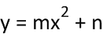（m≠0）与x轴交于A、B两点，与y轴的负半轴交于点C，其中A（-1，0），C（0，-1）．
（1）求抛物线C₁及直线AC的解析式；
（2）沿直线AC上A至C的方向平移抛物线C₁，得到新的抛物线C₂，C₂上的点D为C₁上的点C的对应点，若抛物线C₂恰好经过点B，同时与x轴交于另一点E，连结OD、DE，试判断ΔODE的形状，并说明理由；
（3）在（2）的条件下，或P为线段OE（不含端点）上一动点，作PF⊥DE于F，PG⊥OD于G，设PF＝h₁，PG＝h₂，试判断h₁．h₂的值是否存在最大值，若存在，求出这个最大值，并求出此时P点的坐标，若不存在，请说明理由．
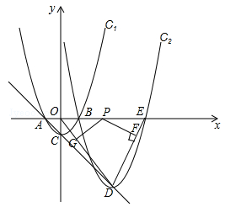

【名师点睛】
本题考查了二次函数的有关知识，一次函数的有关知识，矩形的性质，解题的关键是灵活应用待定系数法确定函数解析式，学会运用平移的规律表示二次函数的解析式，并利用面积法将最值问题转化为二次函数的最值问题，属于中考压轴题．
【举一反三】
抛物线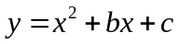与轴交于点A，点B（1，0），与轴交于点C（0，﹣3），点M是其顶点．
（1）求抛物线解析式；
（2）第一象限抛物线上有一点D,满足∠DAB=45°,求点D的坐标；
（3）直线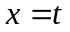 (﹣3＜＜﹣1)与x轴相交于点H．与线段AC，AM和抛物线分别相交于点E，F，P．证明线段HE，EF，FP总能组成等腰三角形.
类型二 【利用二次函数的性质与等腰三角形的性质确定点的坐标】
典例指引2．
如图，已知抛物线y=﹣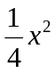+bx+4与x轴相交于A、B两点，与y轴相交于点C，若已知A点的坐标为（﹣2，0）．
（1）求抛物线的解析式；
（2）连接AC、BC，求线段BC所在直线的解析式；
（3）在抛物线的对称轴上是否存在点P，使△ACP为等腰三角形？若存在，求出符合条件的P点坐标；若不存在，请说明理由．
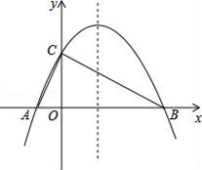

【名师点睛】
本题是一道二次函数综合题.存在性是本题的难点，而突破难点的关键在于要利用分类思想进行解题.
【举一反三】
如图，在平面直角坐标系中，矩形OABC的边OA在y轴的正半轴上，OC在x轴的正半轴上，OA=1，OC=2，点D在边OC上且OD=1.25．
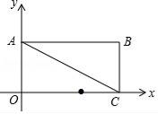
（1）求直线AC的解析式．
（2）在y轴上是否存在点P，直线PD与矩形对角线AC交于点M，使得△DMC为等腰三角形？若存在，直接写出所有符合条件的点P的坐标；若不存在，请说明理由．
（3）抛物线y=﹣x²经过怎样平移，才能使得平移后的抛物线过点D和点E（点E在y轴正半轴上），且△ODE沿DE折叠后点O落在边AB上O′处？

类型三 【确定满足等腰三角形的动点的运动时间】
典例指引3．
如图，在平面直角坐标系xOy中，抛物线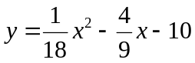与X轴的交点为A,与y轴的交点为点B，过点B作x轴的平行线BC，交抛物线于点C，连接AC．现有两动点P，Q分别从O，C两点同时出发，点P以每秒4个单位的速度沿OA向终点A移动，点Q以每秒1个单位的速度沿CB向点B移动，点P停止运动时，点Q也同时停止运动，线段OC，PQ相交于点D，过点D作DE∥OA，交CA于点E，射线QE交x轴于点F．设动点P，Q移动的时间为t（单位：秒）．
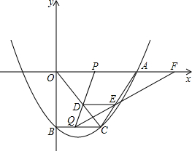
（1）求A，B，C三点的坐标和抛物线的顶点的坐标；
（2）当t为何值时，四边形PQCA为平行四边形？请写出计算过程；
（3）当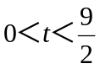时，△PQF的面积是否总为定值？若是，求出此定值，若不是，请说明理由；
（4）当t为何值时，△PQF为等腰三角形？请写出解答过程．

【名师点睛】
本题着重考查了二次函数的性质、图形平移变换、平行四边形的判定、直角三角形的判定等知识点，综合性强，考查学生分类讨论，数学结合的数学思想方法.
【举一反三】
如图，在平面直角坐标系中，已知矩形OABC的三个顶点A（0，10），B（8，10），C（8，0），过O、C两点的抛物线y=ax²+bx+c与线段AB交于点D，沿直线CD折叠矩形OABC的一边BC，使点B落在OA边上的点E处．
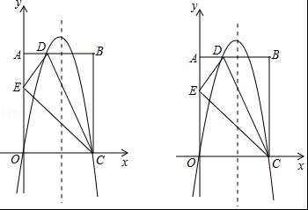
（1）求AD的长及抛物线的解析式；
（2）一动点P从点E出发，沿EC以每秒2个单位长的速度向点C运动，同时动点Q从点C出发，沿CO以每秒1个单位长的速度向点O运动，当点P运动到点C时，两点同时停止运动．设运动时间为t秒．请问当t为何值时，以P、Q、C为顶点的三角形是等腰三角形？
（3）若点N在抛物线对称轴上，点M在抛物线上，是否存在这样的点M与点N，使以M、N、C、E为顶点四边形是平行四边形？若存在，请直接写出点M与点N的坐标（不写求解过程）；若不存在，请说明理由．
【新题训练】
1．如图，在平面直角坐标系中，抛物线y=x²﹣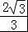x﹣与x轴交于A、B两点（点A在点B的左侧），与y轴交于点C，对称轴与x轴交于点D，点E（4，n）在抛物线上．
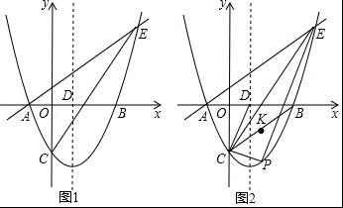
（1）求直线AE的解析式；
（2）点P为直线CE下方抛物线上的一点，连接PC，PE．当△PCE的面积最大时，连接CD，CB，点K是线段CB的中点，点M是CP上的一点，点N是CD上的一点，求KM+MN+NK的最小值；
（3）点G是线段CE的中点，将抛物线y=x²﹣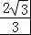x﹣沿x轴正方向平移得到新抛物线y′，y′经过点D，y′的顶点为点F．在新抛物线y′的对称轴上，是否存在一点Q，使得△FGQ为等腰三角形？若存在，直接写出点Q的坐标；若不存在，请说明理由．
2．如图，抛物线y=ax²+bx+c（a≠0）与直线y=x+1相交于A（﹣1，0），B（4，m）两点，且抛物线经过点C（5，0）．
（1）求抛物线的解析式；
（2）点P是抛物线上的一个动点（不与点A、点B重合），过点P作直线PD⊥x轴于点D，交直线AB于点E．
①当PE=2ED时，求P点坐标；
②是否存在点P使△BEC为等腰三角形？若存在请直接写出点P的坐标；若不存在，请说明理由．
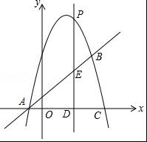
3．已知抛物线c₁的顶点为A（﹣1，4），与y轴的交点为D（0，3）．
（1）求c₁的解析式；
（2）若直线l₁：y=x+m与c₁仅有唯一的交点，求m的值；
（3）若抛物线c₁关于y轴对称的抛物线记作c₂，平行于x轴的直线记作l₂：y=n．试结合图形回答：当n为何值时，l₂与c₁和c₂共有：①两个交点；②三个交点；③四个交点；
（4）若c₂与x轴正半轴交点记作B，试在x轴上求点P，使△PAB为等腰三角形．
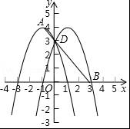

4．如图，已知抛物线y=﹣x²+bx+c与y轴相交于点A（0，3），与x正半轴相交于点B，对称轴是直线x=1
（1）求此抛物线的解析式以及点B的坐标．
（2）动点M从点O出发，以每秒2个单位长度的速度沿x轴正方向运动，同时动点N从点O出发，以每秒3个单位长度的速度沿y轴正方向运动，当N点到达A点时，M、N同时停止运动．过动点M作x轴的垂线交线段AB于点Q，交抛物线于点P，设运动的时间为t秒．
①当t为何值时，四边形OMPN为矩形．
②当t＞0时，△BOQ能否为等腰三角形？若能，求出t的值；若不能，请说明理由．
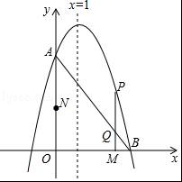
5．如图，抛物线C₁：y₁=ax²+2ax（a＞0）与x轴交于点A，顶点为点P．
（1）直接写出抛物线C₁的对称轴是 ，用含a的代数式表示顶点P的坐标 ；
（2）把抛物线C₁绕点M（m，0）旋转180°得到抛物线C₂（其中m＞0），抛物线C₂与x轴右侧的交点为点B，顶点为点Q．
①当m=1时，求线段AB的长；
②在①的条件下，是否存在△ABP为等腰三角形，若存在请求出a的值，若不存在，请说明理由；
③当四边形APBQ为矩形时，请求出m与a之间的数量关系，并直接写出当a=3时矩形APBQ的面积．
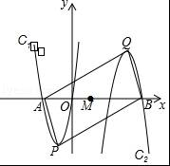

6．如图，抛物线y=ax²﹣2ax+c（a≠0）与y轴交于点C（0，4），与x轴交于点A、B，点A坐标为（4，0）．
（1）求该抛物线的解析式；
（2）抛物线的顶点为N，在x轴上找一点K，使CK+KN最小，并求出点K的坐标；
（3）点Q是线段AB上的动点，过点Q作QE∥AC，交BC于点E，连接CQ．当△CQE的面积最大时，求点Q的坐标；
（4）若平行于x轴的动直线l与该抛物线交于点P，与直线AC交于点F，点D的坐标为（2，0）．问：是否存在这样的直线l，使得△ODF是等腰三角形？若存在，请求出点P的坐标；若不存在，请说明理由．
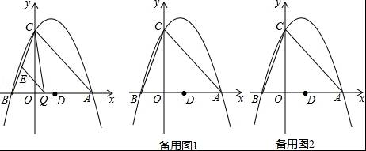
7．如图，已知抛物线y=﹣x²+bx+4与x轴相交于A，B两点，与y轴相交于点C，若已知B点的坐标为B（8，0）
（1）求抛物线的解析式及其对称轴．
（2）连接AC、BC，试判断△AOC与△COB是否相似？并说明理由．
（3）M为抛物线上BC之间的一点，N为线段BC上的一点，若MN∥y轴，求MN的最大值；
（4）在抛物线的对称轴上是否存在点Q，使△ACQ为等腰三角形？若存在，求出符合条件的Q点坐标；若不存在，请说明理由．
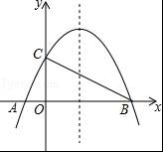
8．如图，直线y=﹣x+3与x轴，y轴分别交于B，C两点，抛物线y=ax²+bx+c过A（1，0），B，C三点．
（1）求抛物线的解析式；
（2）若点M是抛物线在x轴下方图形上的动点，过点M作MN∥y轴交直线BC于点N，求线段MN的最大值．
（3）在（2）的条件下，当MN取得最大值时，在抛物线的对称轴l上是否存在点P，使△PBN是以BN为腰的等腰三角形？若存在，求出点P的坐标，若不存在，请说明理由．
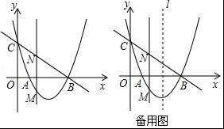
9．如图，直线y₁=﹣x+2与x轴，y轴分别交于B，C，抛物线y=ax²+bx+c（a≠0）经过点A，B，C，点A坐标为（﹣1，0）．
（1）求抛物线的解析式；
（2）抛物线的对称轴与x轴交于点D，连接CD，点P是直线BC上方抛物线上的一动点（不与B，C重合），当点P运动到何处时，四边形PCDB的面积最大？求出此时四边形PCDB面积的最大值和点P坐标；
（3）在抛物线上的对称轴上：是否存在一点M，使|MA﹣MC|的值最大；是否存在一点N，使△NCD是以CD为腰的等腰三角形？若存在，直接写出点M，点N的坐标；若不存在，请说明理由．
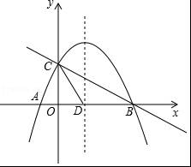
10.如图，在平面直角坐标系中，抛物线试纸y=ax²+bx+c与x轴交于点A,C，与y轴交于点B.已知点A坐标为(8，0)，点B为(0，8)，点D为（0，3），tan∠DCO=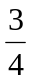，直线AB和直线CD相交于点E.
⑴ 求抛物线的解析式，并化成y=a(x-m)²+h的形式；
⑵ 设抛物线的顶点为G，请在直线AB上方的抛物线上求点P的坐标，使得S△ABP=S△ABG.
⑶ 点M为直线AB上的一点，过点M作x轴的平行线分别交直线AB，CD于点M，N，连结DM，DN，是否存在点M，使得△DMN为等腰三角形？若存在，请求出点M的坐标；若不存在，请说明理由.
